Mémo « Google Earth »

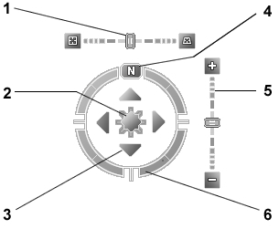
Déplacez le curseur vers la gauche pour obtenir une vue plongeante ou vers la droite pour obtenir une vue latérale. Cliquez sur les icônes à l'extrémité du curseur pour rétablir la vue, soit en vue plongeante, soit en vue latérale.
Utilisez le joystick pour déplacer le point central de la vue vers le haut, le bas, la gauche ou la droite. Cliquez sur le centre, maintenez le bouton de la souris enfoncé et déplacez-vous dans la direction voulue.
Cliquez sur les flèches pour déplacer la vue dans la direction que vous souhaitez.
Cliquez sur le bouton Rétablir la boussole (Nord en haut) pour rétablir la vue normale.
Utilisez le curseur de zoom pour effectuer un zoom avant (signe plus) ou arrière (signe moins). Cliquez sur les icônes aux extrémités du curseur pour effectuer un zoom avant ou arrière maximal.
Cliquez sur l'anneau de navigation et faites-le glisser pour faire pivoter la vue.

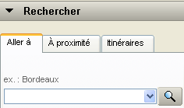
Panneau de recherche : Pour aller à une ville, saisir « Ville,Pays »
Exemple : Paris,France

